Диагностическая работа по математике
в рамках промежуточной аттестации
за курс 1 класса 2024-2025 учебного года
учени____ 1 ___ класса
____________________________________
____________________________________

ДЕМОВЕРСИЯ
№ 1. Дети разложили ёлочные игрушки в разные коробки. Запиши количество ёлочных игрушек в коробках в порядке увеличения.
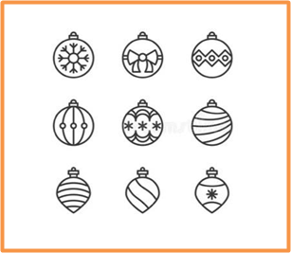
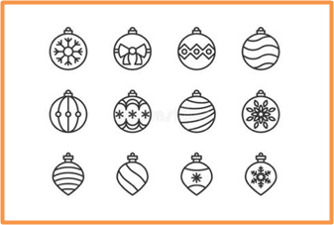
Ответ: , , .


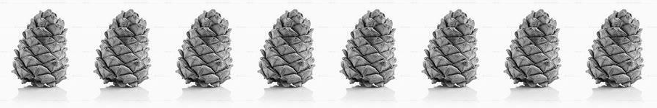
№ 2.
Гриша выложил на стол шишки.

В тетради он нарисовал кругов на 2 больше, чем шишек. Сколько кругов нарисовал Гриша? Обведи номер ответа.

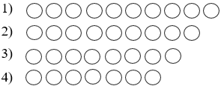

№ 3. Впиши число вместо .
16 = 10 + 
10 = 12 – 

№ 4. Выбери равенства, в которых число 3 является вычитаемым.
1) 12 – 3 = 9
2) 5 – 2 = 3
3) 6 + 3 = 9
4) 3 – 1 = 2
5) 7 – 3 = 4

№ 5. Вычисли
7 + 3 = 1 + 8 = 10 + 8 = 5 + 8 =
10 – 6 = 6 – 0 = 13 – 3 = 16 – 7 =
№ 6.
В вазе было 5 яблок и 7 груш. Дети съели 3 яблока. Сколько яблок осталось в вазе?
1) 15 2) 9 3) 4 4) 2

№ 7.

У Миши было 8 солдатиков. Брат подарил еще 2 солдатика. Сколько солдатиков стало у Миши?
Ответ: ___ солдатиков.
№ 8. Реши задачу: выполни краткую запись, запиши решение и ответ.

Лена и Катя принесли 9 кукол в детский сад. Лена принесла 6 кукол. Сколько кукол принесла Катя?

№ 9. Сколько на рисунке четырёхугольников?

Ответ: _____ четырёхугольников.

№ 10.
Нарисуй треугольник, круг и квадрат так, чтобы круг находился над квадратом, а треугольник справа от квадрата.



№ 11. Начерти отрезок равный 4 см.

№ 12. Ответь на вопросы по рисунку.




Вопрос | Ответ
Сколько собак?
На сколько меньше кроликов, чем собак? | на

№ 13. Три девочки стреляли из лука. Каждая сделала по 5 выстрелов.
В таблице показано, сколько раз они попали в цель.
Попала «+»
Не попала «–» Результаты
 | № 1 | № 2 | № 3 | № 4 | № 5
Вера | + | + | + | – | –
Оля | – | – | + | + | +
Нина | + | + | + | + | +
Отметь все верные утверждения:
1) Лучше всех стреляла Нина.
2) Вера промахнулась три раза.
3) Оля попала в цель три раза.
4) Вера и Оля промахнулись одинаковое число раз.
5) Нина промахнулась один раз.

Количество баллов_______
Уровень_________________
Критерии оценивания контрольной работы по математике
№ задания | Правильный ответ | Максимальный балл за задание
1 | 6, 9, 12 | 1 балл – верно выбран вариант ответа.  0 баллов – любой другой ответ.
2 | 1 | 1 балл – верно выбран вариант ответа.  0 баллов – любой другой ответ/ответы.
3 | 6 и 2 | 1 балл – записаны числа в указанном порядке.  0 баллов – любой другой ответ/ответы.
4 | 1 и 5 | 2 балла – выбраны указанные равенства, и только они.  1 балл – выбрано одно из равенств, и только оно.  0 баллов – любой другой ответ/ответы.
5 | 10 9 18 13  4 6 10 9 | 2 балла – выбраны указанные ответы, и только они.  1 балл – допущено не более 2 ошибок  0 баллов – любой другой ответ/ответы.
6 | 4) 2 | 1 балл – верно выбран вариант ответа.  0 баллов – любой другой ответ/ответы.
7 | 10 | 1 балл – верно выбран вариант ответа.  0 баллов – любой другой ответ.
8 | Лена – 6 к.  10 к.  Катя – ? к.  9-6=3(к.) – Катя  Ответ: 3 куклы. | 3 балла - верно оформлены краткая запись, решение и ответ.  2 балла – ошибки в оформлении краткой записи, верно оформлены решение и ответ.  1 балл – верно записан ответ.  0 баллов – любой другой ответ.
9 | 9 | 2 балла – записан ответ 9.  1 балл – записан ответ: 6 (или 7, или 8).  0 баллов – любой другой ответ.
10 |  | 1 балл – круг расположен над квадратом, а треугольник справа от квадрата.  0 баллов – любой другой ответ, включая правильное расположение двух объектов.
11 | 4 см | 2 балла – верно начерчен отрезок, указаны его начало и конец точками, надписана длина.  1 балл – верно начерчен отрезок, но не указаны его начало и конец точками и/или не надписана длина.  0 баллов – любой другой ответ/ответы.
12 | 6 и 4 | 1 балл – в столбце записаны указанные ответы (в этом порядке).  0 баллов – любой другой ответ, включая верный ответ на второй вопрос и отсутствие ответа на первый.
13 | 1, 3, 4 | 2 балла – выбраны указанные утверждения, и только они.  1 балл – выбрано одно–два из верных утверждений, и только они.  0 баллов – любой другой ответ/ответы.
На выполнение диагностической работы отводится 40 минут.

Оценка результатов диагностической работы:
20 – 16 баллов – повышенный уровень
9 – 15 баллов – базовый уровень
8 баллов и ниже – низкий уровень
Определяется балл, полученный учеником за выполнение заданий базового и повышенного уровня. Максимальный балл – 20.
Определяется балл, полученный учеником за выполнение заданий базового уровня. Выполнение этих заданий свидетельствует о том, что кроме усвоения необходимых для продолжения обучения знаний, умений, навыков и способов работы, обучение повлияло и на общее развитие учащегося.
Если ученик получает за выполнение базового уровня менее 9 баллов, то он имеет недостаточную предметную подготовку по предмету «Математика».
Если ученик получает от 9 до 15 баллов, то его подготовка соответствует требованиям стандарта, ученик способен применить знания для решения учебно-познавательных и учебно-практических задач, демонстрирует способность выполнять по математике задания базового уровня.
Если ученик выполняет задания на 16 – 20 баллов, то он демонстрирует способность выполнять по математике задания повышенного уровня.
Задание считается выполненным верно, если ученик выбрал (отметил) номер правильного ответа. Задание считается невыполненным в следующих случаях:
а) указан номер неправильного ответа;
б) указаны номера двух или более ответов, даже если среди них указан и номер правильного
ответа;
в) номер ответа не указан.

